ПИШПЕК
Бул доор боюнча маалымат азырынча табыла элек
42.86904, 74.60368

Фотография пока не добавлена
КЫРГЫЗЧА
Бул доор боюнча маалымат азырынча табыла элек.

ФРУНЗЕ
Сүйөркуловдун үйү
42.86904, 74.60368
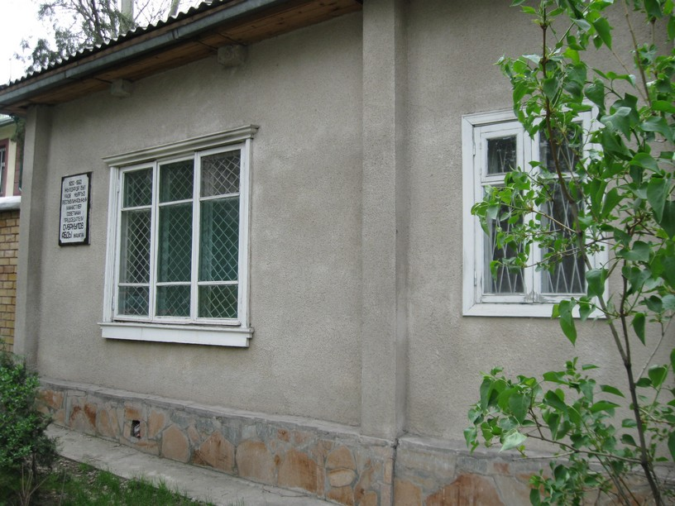
Дом Суеркулова · Владимира Петрова
КЫРГЫЗЧА Сүйөркуловдун үйү
﻿ Сүйөркуловдун үйү. В Петровдун фотосу Бул уйде Кыргыз ССР Министрлер Советинин Председатели А Суеркулов жашаган.
Булак: https://bimap.su/description/frunze/20_Dom_Suerkulova.txt · BIMAP
Фотографии и материалы принадлежат их авторам; лицензия не указана

БИШКЕК
Бул доор боюнча маалымат азырынча табыла элек
42.86904, 74.60368

Фотография пока не добавлена
КЫРГЫЗЧА
Бул доор боюнча маалымат азырынча табыла элек.

